Приложение 3
МИНИСТЕРСТВО НАУКИ И ВЫСШЕГО ОБРАЗОВАНИЯ РОССИЙСКОЙ ФЕДЕРАЦИИ
федеральное государственное бюджетное образовательное учреждение
высшего образования
«УЛЬЯНОВСКИЙ ГОСУДАРСТВЕННЫЙ ТЕХНИЧЕСКИЙ УНИВЕРСИТЕТ»
Кафедра «Измерительно-вычислительные комплексы»

Лабораторная работа №10
По дисциплине «Алгоритмы и структуры данных»
Тема видеоигра “Крестики-нолики”
Руководство программиста
Инв. № подл.
Подп. и дата
Взам. инв. №
Инв. № дубл.
Подп. и дата
Р.02069337. 22/2412-23 РП-01
Листов 7

Исполнитель:
студент гр. ИСТбд-32
Горашко Артём Сергеевич
« » 2025 г.

2025

1. Назначение и условия применения программы
1.1 Назначение и функции, выполняемые приложением
Приложение представляет собой игру "Крестики-нолики" с графическим интерфейсом и искусственным интеллектом, который никогда не проигрывает.
Функциональные возможности приложения:
- Интерактивное игровое поле 3x3
- Ход игрока (крестики) по клику
- Автоматический ответ компьютера (нолики)
- Определение победителя и ничьей
- Визуальная подсветка выигрышных комбинаций
- Возможность начала новой игры
1.2 Условия, необходимые для использования приложения
Приложение можно использовать на персональном компьютере. Необходимо 150 мб свободной памяти на компьютере. Для использования приложения необходимы:
- ОС: Windows/Linux/macOS
- Python 3.6 и выше
- Библиотеки: tkinter
2. Характеристики программы
2.1 Характеристики приложения
Количество значимых строк кода – 188.
Количество алгоритмов – 8.
Порядок работы:
После запуска отображается игровое поле с кнопкой "Новая игра". (Рис. 1)
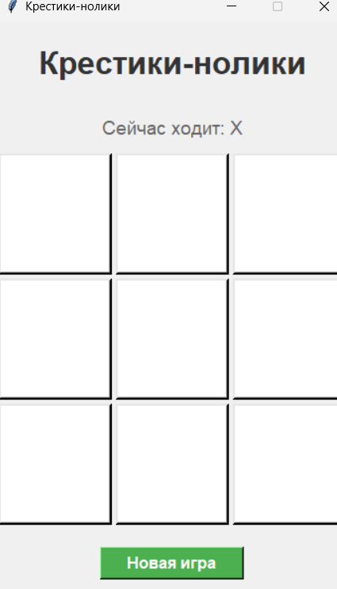
Рисунок 1 – Окно приложения.
После нажатия кнопки хода пользователем, в нажатом месте появляется крестик, сразу же после компьютер делает свой ход и ставит нолик(Рис.2)
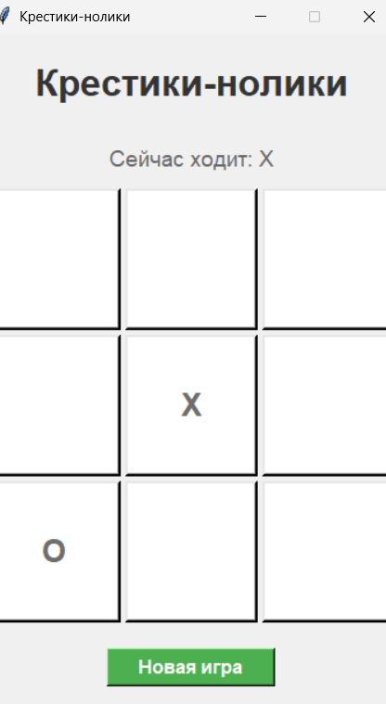
Рисунок 2 – Совершение хода.
Программа устроена так, что исхода игры может быть только два: Либо ничья, либо побеждает компьютер(рис. 3,4).
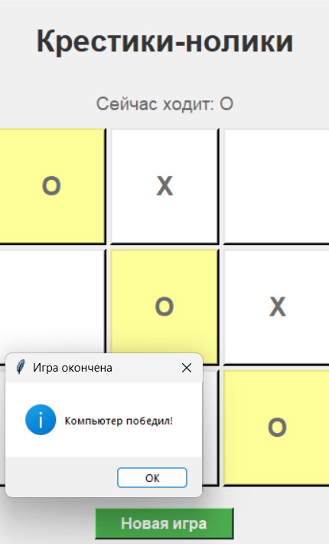
Рисунок 3 – Победа компьютера.
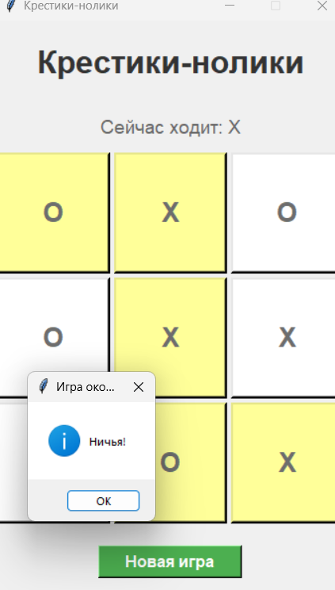
Рисунок 4 – Ничья
После завершения игры, по нажатию кнопки “Новая игра” игра начинается заного.
2.2 Особенности реализации приложения
Приложение используются библиотеки:
- tkinter – для работы с графическим интерфейсом приложения;
Особенности алгоритма ИИ:
- Приоритет выигрышного хода
- Блокировка выигрышных ходов игрока
- Стратегический выбор центра и углов
- Гарантированное отсутствие проигрышей
3. Обращение к программе
3.1. Структура программы
3.1.1. Основной класс TicTacToe:

class TicTacToe:
def __init__(self):
# Инициализация главного окна и игрового состояния
def create_widgets(self):
# Создание игрового интерфейса
def player_move(self, position):
# Обработка хода игрока
def computer_move(self):
# Ход компьютера
def get_best_move(self):
# Стратегия искусственного интеллекта
def check_winner(self, player):
# Проверка условий победы
def reset_game(self):
# Сброс игры к начальному состоянию
4. Формат данных
4.1. Внутреннее представление игрового поля:
Игровое поле представлено списком из 9 элементов:
[0, 1, 2, 3, 4, 5, 6, 7, 8] - индексы клеток

Значения:
- "" - пустая клетка
- "X" - крестик
- "O" - нолик

